Mall GmbH
Hüfinger Str. 39-45
78166 Donaueschingen
Deutschland

Markus Böll
Pressesprecher
Telefon: +49 771 8005-131
Telefax: +49 771 8005-3131
markus.boell@mall.info

Dr. Christine Scheib
Presseabteilung
Telefon: +49 771 8005-133
Telefax: +49 771 8005-3133
christine.scheib@mall.info

20. September 2022
Schmutzfangzelle ViaCap jetzt auch als Einbehälteranlage

Regenwasser sammeln und zeitversetzt ableiten
Die bewährte Schmutzfangzelle ViaCap von Mall gibt es jetzt auch als Einbehälteranlage, bei der die beiden Funktionen „Trennen“ und „Sammeln“ abweichend vom bisherigen Anlagenkonzept in einem Bauwerk integriert sind. Damit ist die Anlage auch für Bestandsleitungen geeignet, weil sich Zulauf- und Abschlagsleitung in einer Achse ohne Höhenversatz befinden.
Unabhängig von der Einstufung der aufnehmenden Gewässer soll Regenwasser von besonders stark verschmutzten Flächen möglichst in die Schmutzwasserkanalisation eingeleitet werden, um damit den Wirkungsgrad der Behandlungsanlage deutlich zu erhöhen. Vor allem solange der Regen noch andauert, ist das in vielen Fällen nicht möglich. Eine Schmutzfangzelle sammelt deshalb den ersten, stark verschmutzten Anteil des Niederschlags im Sammelbecken, nachlaufendes Wasser wird in die Regenwasserkanalisation, die Vorflut oder eine weitere Behandlungsanlage eingeleitet. Wenn 24 Stunden lang kein Wasser mehr über die zwischengeschaltete Messsonde gelaufen ist, wird das gesammelte Wasser in die Schmutzwasserkanalisation gepumpt. Als Einbehälteranlage benötigt die Schmutzfangzelle weniger Platz, der Einbau geht schneller und alle Einbauteile und Sensoren befinden sich in einem Schachtaufsatz.

1.343 Zeichen (mit Leerzeichen)

Schmutzfangzelle ViaCap jetzt auch als Einbehälteranlage

Regenwasser sammeln und zeitversetzt ableiten
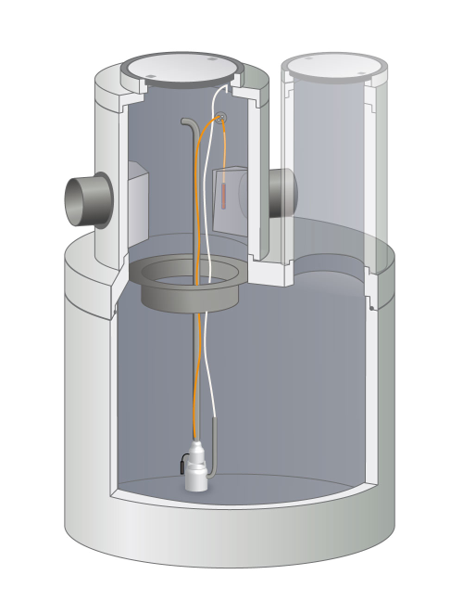

Bildunterschrift: Steuerung und Mikroprozessor mit Auswertungssoftware sind auch bei der neuen Anlage identisch mit der Ausstattung der bewährten Zweibehälteranlage. (Mall GmbH)

Pressemitteilung und Abbildung sind online unter
www.mall.info/aktuelle-pressemitteilungen abrufbar.
Weitere Informationen zur Mall-Produktpalette gibt es unter www.mall.info.

Belegexemplar erbeten an:
Mall GmbH
Markus Böll
Hüfinger Straße 39-45
78166 Donaueschingen
Deutschland
Über Mall
Mall bietet Systemlösungen für die Regenwasserbewirtschaftung, Abscheider, Kläranlagen, Pumpstationen und Pelletspeicher. 495 Mitarbeiter erwirtschafteten 2021 einen Umsatz von 97 Mio. Euro.

